Chapter-3: Histogram(Book-4)
ঠিক আছে 👍
আমি এখন PDF-টা একদম বইয়ের মতো “page by page, line by line”
✅ সহজ English
✅ প্রতিটা English লাইনের পর Bangla
এই ফরম্যাটে বুঝাবো।
আজ এই রিপ্লাইতে আমি দিচ্ছি
👉 Page 1 + Page 2 (Chapter 3 শুরু)
তারপর তুমি শুধু “next” লিখলেই আমি পরের পেজ শুরু করব।
(সব ব্যাখ্যা এই PDF থেকেই নেওয়া)

📘 Page 1 — Chapter 3: Histograms
Line 1
“Histograms are used to depict image statistics in an easily interpreted visual format.”
👉 Histogram ব্যবহার করা হয় ছবির statistics খুব সহজভাবে দেখানোর জন্য।
Line 2
“With a histogram, it is easy to determine certain types of problems in an image.”
👉 Histogram দেখলে ছবির কিছু সমস্যা খুব সহজে ধরা যায়।
Line 3
“For example, it is simple to conclude if an image is properly exposed by visual inspection of its histogram.”
👉 Histogram দেখেই বোঝা যায় ছবি ঠিকভাবে আলো পেয়েছে কিনা।
Line 4
“Modern digital cameras often provide a real-time histogram overlay on the viewfinder.”
👉 আধুনিক ক্যামেরায় ছবি তোলার সময়ই histogram দেখা যায়।
Line 5
“This helps prevent taking poorly exposed pictures.”
👉 এতে ভুল exposure-এর ছবি তোলা থেকে বাঁচা যায়।
Line 6
“Poor exposure results in a permanent loss of information.”
👉 ভুল exposure হলে ছবির তথ্য চিরতরে হারায়।
Line 7
“This loss cannot be recovered later using image processing.”
👉 পরে image processing করেও সেই তথ্য ফেরানো যায় না।
Line 8
“Histograms are also used to improve visual appearance and for forensic analysis.”
👉 Histogram দিয়ে ছবি সুন্দর করা হয় এবং আগে কী edit হয়েছে তাও ধরা যায়।

📘 Page 1 — Section 3.1: What Is a Histogram?
Line 1
“Histograms in general are frequency distributions.”
👉 Histogram মূলত frequency distribution।
Line 2
“Histograms of images describe the frequency of intensity values.”
👉 Image histogram বলে দেয় কোন brightness কতবার এসেছে।
Line 3
“This concept can be explained using a grayscale image.”
👉 Grayscale ছবি দিয়ে বিষয়টা সহজে বোঝানো যায়।

📘 Page 2 — Grayscale Image Explanation
Line 1
“Consider an 8-bit grayscale image with intensity values from 0 to 255.”
👉 8-bit grayscale ছবিতে brightness থাকে ০–২৫৫।
Line 2
“A histogram h contains exactly K entries.”
👉 Histogram-এ ঠিক K টা ঘর (entry) থাকে।
Line 3
“For an 8-bit image, K = 2⁸ = 256.”
👉 8-bit মানে 256টা possible value।
Line 4
“Each histogram entry h(i) equals the number of pixels with intensity i.”
👉 h(i) মানে i brightness-এর pixel সংখ্যা।
Line 5
“h(0) is the number of black pixels.”
👉 h(0) = কয়টা কালো pixel।
Line 6
“h(255) is the number of white pixels.”
👉 h(255) = কয়টা সাদা pixel।
Line 7
“The histogram result is a one-dimensional vector.”
👉 Histogram আসলে একমাত্রিক array।

📘 Page 2 — Important Concept
Line 1
“Histograms contain no spatial information.”
👉 Histogram pixel কোথায় আছে বলে না।
Line 2
“They do not encode the position of pixels in the image.”
👉 Pixel-এর location সংরক্ষণ করে না।
Line 3
“This loss of spatial information is intentional.”
👉 ইচ্ছাকৃতভাবেই location বাদ দেওয়া হয়।
Line 4
“The main function of a histogram is to provide statistical information.”
👉 Histogram-এর কাজ হলো statistics দেওয়া।

📘 Page 2 — Can we reconstruct an image?
Line 1
“Is it possible to reconstruct an image from its histogram?”
👉 Histogram দেখে কি ছবি বানানো যায়?
Line 2
“In almost all cases, the answer is no.”
👉 প্রায় সব ক্ষেত্রেই উত্তর না।
Line 3
“Many different images can share the same histogram.”
👉 অনেক আলাদা ছবি একই histogram হতে পারে।
👉 এজন্য histogram দিয়ে শুধু quality বোঝা যায়, ছবি বানানো যায় না।

✅ Page 1–2 Key Memory Lines (Exam-useful)
- Histogram shows how many pixels have each intensity
- It does not show pixel position
- Same histogram ≠ same image
- Exposure errors are permanent

📌 এখন তুমি শুধু লিখো: next
আমি তখন Page 3 (Figure 3.3 + Interpreting Histograms)
এই একই line-by-line English → Bangla স্টাইলে শুরু করব।
চল এবার Page 3 একদম line-by-line সহজ English + Bangla দিয়ে বুঝি।
(এই ব্যাখ্যা একই PDF-এর Chapter 3 থেকে নেওয়া)

📘 Page 3 — Histogram Vector Explanation (Figure 3.3)
Line 1
“Figure 3.3 shows a histogram vector for an image with K = 16 intensity values.”
👉 Figure 3.3-এ একটি histogram vector দেখানো হয়েছে যেখানে ছবিতে ১৬টি intensity value আছে।
Line 2
“The indices of the vector represent intensity values.”
👉 Vector-এর index গুলোই intensity value বোঝায়।
Line 3
“The index i ranges from 0 to 15.”
👉 এখানে i = 0 থেকে 15 পর্যন্ত।
Line 4
“Each entry h(i) stores the number of pixels with intensity value i.”
👉 h(i) মানে ঐ intensity-র pixel কতটি আছে।
Line 5
“For example, if h(2) = 10, then there are 10 pixels with intensity 2.”
👉 যদি h(2) = 10 হয় তাহলে intensity 2-এর ১০টি pixel আছে।

📘 Important Concept (Page 3)
Line 6
“Histograms encode no information about where pixels are located.”
👉 Histogram বলে না pixel কোথায় আছে।
Line 7
“They only represent statistical information.”
👉 Histogram শুধু statistical information দেয়।
Line 8
“The spatial arrangement of pixels is not stored.”
👉 Pixel-এর অবস্থান সংরক্ষণ করা হয় না।

📘 Important Question (Page 3)
Line 9
“Is it possible to reconstruct an image from its histogram?”
👉 Histogram দেখে কি আবার ছবি বানানো সম্ভব?
Line 10
“In most cases, the answer is no.”
👉 বেশিরভাগ ক্ষেত্রে উত্তর না।
Line 11
“Because spatial information is lost.”
👉 কারণ pixel location হারিয়ে যায়।

📘 Example Explanation
Line 12
“Many different images can have identical histograms.”
👉 অনেক ভিন্ন ছবি একই histogram হতে পারে।
Line 13
“These images may look completely different.”
👉 কিন্তু ছবিগুলো দেখতে পুরো আলাদা হতে পারে।
Line 14
“Figure 3.4 demonstrates this concept.”
👉 Figure 3.4 এই বিষয়টি দেখায়।
👉 অর্থাৎ histogram একই হলেও ছবির layout আলাদা হতে পারে।

📘 Section 3.2 — Interpreting Histograms
Line 15
“Interpreting histograms means understanding what the histogram says about an image.”
👉 Histogram ব্যাখ্যা করা মানে histogram দেখে ছবির অবস্থা বোঝা।
Line 16
“Histograms reveal problems that occur during image acquisition.”
👉 Histogram ছবি তোলার সময় হওয়া সমস্যা দেখাতে পারে।
Line 17
“These problems include contrast and dynamic range issues.”
👉 যেমন contrast বা dynamic range সমস্যা।
Line 18
“Histograms can also reveal artifacts from image processing.”
👉 Image processing করার পর যে defect হয় সেটাও histogram-এ ধরা পড়ে।

📘 Intensity Range Explanation (Figure 3.5)
Line 19
“Histograms help determine whether an image uses the full intensity range.”
👉 Histogram দেখে বোঝা যায় ছবি সব brightness range ব্যবহার করেছে কিনা।
Line 20
“The distribution of histogram values indicates this.”
👉 Histogram-এর distribution দেখে এটা বোঝা যায়।

🔑 Page 3 Key Idea (Very Important)
Histogram helps detect:
1️⃣ exposure problems
👉 ছবি বেশি dark বা bright কিনা
2️⃣ contrast problems
👉 brightness difference ঠিক আছে কিনা
3️⃣ dynamic range problems
👉 সব brightness ব্যবহার হয়েছে কিনা
4️⃣ processing artifacts
👉 edit / compression হয়েছে কিনা

✅ এখন পর্যন্ত আমরা cover করলাম:
- Histogram vector
- Spatial information concept
- Same histogram different image
- Interpreting histograms

📌 এখন তুমি শুধু লিখো next
আমি তখন শুরু করব:
Page 4 — Exposure (Underexposed / Proper / Overexposed)
এটা exam-এ সবচেয়ে important অংশ।
ভাল। আমি এখন Page 4 থেকে শেষ পর্যন্ত (Page 16) সবগুলো page-by-page,
✅ Easy English line
✅ তার নিচে Bangla explanation
এইভাবে বুঝিয়ে দিচ্ছি।
(সব ব্যাখ্যা এই PDF থেকেই নেওয়া)

📘 Page 4 — Exposure (Image Acquisition)
Line
Histograms make classic exposure problems readily apparent.
👉 Histogram খুব সহজে exposure সমস্যা দেখাতে পারে।
If one side of the histogram is empty and the other side has peaks, the image is badly exposed.
👉 যদি histogram-এর একদিকে value না থাকে আর অন্যদিকে বেশি থাকে তাহলে exposure ঠিক নয়।

Underexposed Image
In an underexposed image most pixels are dark.
👉 Underexposed ছবিতে pixel বেশিরভাগ dark হয়।
The histogram is concentrated on the left side.
👉 Histogram বাম পাশে জমে থাকে।
Important details are lost in dark areas.
👉 অন্ধকার অংশে detail হারিয়ে যায়।

Properly Exposed Image
A properly exposed image uses most of the intensity range.
👉 Proper exposure হলে brightness range ভালোভাবে ব্যবহার হয়।
The histogram spreads across the middle.
👉 Histogram মাঝামাঝি ছড়ানো থাকে।
Image details are visible.
👉 ছবির detail স্পষ্ট থাকে।

Overexposed Image
In an overexposed image most pixels are very bright.
👉 Overexposed ছবিতে pixel খুব উজ্জ্বল হয়।
The histogram is concentrated on the right side.
👉 Histogram ডান পাশে জমে যায়।
Bright areas lose details.
👉 উজ্জ্বল অংশে detail হারায়।

📘 Page 5 — Contrast
Line
Contrast is the difference between the maximum and minimum pixel values.
👉 Contrast হলো সবচেয়ে dark এবং সবচেয়ে bright pixel-এর পার্থক্য।

Low Contrast
Low contrast images use only a small part of the intensity range.
👉 Low contrast ছবিতে brightness range কম ব্যবহৃত হয়।
The histogram appears narrow.
👉 Histogram সরু হয়।
The image looks dull or flat.
👉 ছবি ফিকে লাগে।

Normal Contrast
A normal contrast image uses a moderate range of intensity values.
👉 Normal contrast হলে মাঝামাঝি brightness range ব্যবহার হয়।
The histogram spreads moderately.
👉 Histogram মাঝামাঝি ছড়ানো থাকে।

High Contrast
High contrast images use a wide intensity range.
👉 High contrast ছবিতে brightness range অনেক বেশি হয়।
The histogram spreads widely from dark to bright.
👉 Histogram পুরো range জুড়ে থাকে।
The image appears sharper.
👉 ছবি sharp লাগে।

📘 Page 5–6 — Dynamic Range
Line
Dynamic range is the number of distinct intensity values used in an image.
👉 Dynamic range মানে ছবিতে কয়টা ভিন্ন brightness value আছে।

High Dynamic Range
High dynamic range means many intensity values are used.
👉 High dynamic range মানে অনেক brightness value আছে।
The image preserves more details.
👉 ছবিতে বেশি detail থাকে।

Low Dynamic Range
Low dynamic range means only a few intensity values are used.
👉 Low dynamic range মানে কম brightness value।
The image may look posterized or flat.
👉 ছবি flat বা posterized লাগে।

Important Concept
Dynamic range cannot be significantly increased after image capture.
👉 ছবি তোলার পরে dynamic range বাড়ানো প্রায় অসম্ভব।
Professional cameras capture images with more bits (12–14 bits).
👉 Professional camera বেশি bit দিয়ে ছবি তোলে।

📘 Page 6–7 — Image Defects
Line
Histograms can reveal defects created during image capture or processing.
👉 Histogram দিয়ে capture বা processing error ধরা যায়।

📘 Saturation
Saturation occurs when intensity exceeds sensor limits.
👉 Saturation হয় যখন brightness sensor-এর limit ছাড়িয়ে যায়।
Values outside the sensor range are clipped.
👉 Limit-এর বাইরে value কেটে যায়।
This creates spikes at the ends of the histogram.
👉 Histogram-এর দুই পাশে spike হয়।
Details are permanently lost.
👉 detail চিরতরে হারিয়ে যায়।

📘 Page 7–8 — Spikes and Gaps
Line
Unprocessed images usually have smooth histograms.
👉 Original ছবির histogram সাধারণত smooth হয়।

Gaps
Increasing contrast separates intensity values.
👉 Contrast বাড়ালে brightness value আলাদা হয়ে যায়।
This creates gaps in the histogram.
👉 Histogram-এ ফাঁকা জায়গা তৈরি হয়।

Spikes
Reducing contrast merges intensity values.
👉 Contrast কমালে brightness value এক হয়ে যায়।
This produces spikes in the histogram.
👉 Histogram-এ spike হয়।

📘 Page 8–9 — Effects of Image Compression
GIF Compression (Color Quantization)
GIF reduces the number of colors in an image.
👉 GIF image-এর color সংখ্যা কমিয়ে দেয়।
The histogram shows discrete lines instead of smooth distribution.
👉 Histogram-এ line pattern দেখা যায়।
Lost colors cannot be recovered later.
👉 হারানো color পরে ফেরানো যায় না।

JPEG Compression
JPEG is designed for natural images with smooth color transitions.
👉 JPEG natural ছবির জন্য ভালো।
Using JPEG for line drawings creates artifacts.
👉 Line image-এ JPEG দিলে সমস্যা হয়।
New intensity values appear in the histogram.
👉 Histogram-এ নতুন brightness value দেখা যায়।

📘 Page 9–10 — Computing Histogram
Basic Idea
To compute a histogram we use counters.
👉 Histogram বের করতে counter ব্যবহার করা হয়।
For an 8-bit image we need 256 counters.
👉 8-bit ছবির জন্য 256টা counter লাগে।
Each counter represents one intensity value.
👉 প্রতিটা counter একেকটা brightness value।

Algorithm
Initialize all counters to zero.
👉 সব counter 0 করো।
Visit each pixel in the image.
👉 প্রতিটা pixel পড়ো।
Increment the counter corresponding to the pixel value.
👉 ঐ brightness-এর counter বাড়াও।

📘 Page 10 — Code Idea
Example code concept:
Histogram[PixelValue]++
👉 Pixel value অনুযায়ী histogram বাড়ে।

📘 Page 11–12 — Histograms for High Bit Images
Problem
Images with more than 8 bits have too many intensity values.
👉 8-bit-এর বেশি হলে brightness value অনেক বেশি হয়।

Solution — Binning
Binning groups many intensity values into one bin.
👉 Binning মানে অনেক value এক গ্রুপে রাখা।
Example
0–63 → bin 0
64–127 → bin 1
👉 এভাবে range ভাগ করা হয়।

📘 Page 13–15 — Color Image Histograms
Intensity Histogram
This is the histogram of the grayscale version of a color image.
👉 Color ছবি grayscale করে histogram করা হয়।

Component Histograms
Separate histograms are computed for R, G, and B channels.
👉 R, G, B আলাদা histogram করা হয়।
Channel-specific problems can be detected.
👉 কোন channel-এ সমস্যা আছে বোঝা যায়।
Example
Red saturation
👉 লাল channel বেশি bright
Blue noise
👉 blue channel noisy

Combined Histogram
Combined histograms analyze color combinations.
👉 Combined histogram color combination বিশ্লেষণ করে।
They are useful for image retrieval and similarity detection.
👉 Image search বা similarity detection-এ কাজে লাগে।

📘 Page 16 — Cumulative Histogram
Definition
A cumulative histogram is the sum of all previous histogram values.
👉 Cumulative histogram মানে আগের সব histogram value যোগ করা।
Formula
[
H(i) = \sum_{j=0}^{i} h(j)
]
👉 i পর্যন্ত সব histogram যোগ।

Important Property
The final value equals the total number of pixels in the image.
👉 শেষ value = মোট pixel সংখ্যা।

🔑 Entire Chapter Memory Summary
Histogram tells
1️⃣ brightness distribution
👉 brightness কেমন ছড়ানো
2️⃣ exposure
👉 ছবি dark বা bright
3️⃣ contrast
👉 brightness difference
4️⃣ dynamic range
👉 brightness variety
5️⃣ processing artifacts
👉 edit / compression effect

✅ যদি চাও, আমি তোমাকে আরও দিতে পারি:
- এই পুরো chapter exam-ready 5 page notes
- possible exam questions
- figure explanation (3.3–3.12)
- 3–4 marks answer format
বললে আমি করে দেব।
নিচে Histogram chapter (3.1–3.5) থেকে ১০টি গুরুত্বপূর্ণ 2-mark প্রশ্ন দিলাম।
প্রতিটায় থাকবে:
- Question (English)
- Answer (English)
- Answer (Bangla)
(এই প্রশ্নগুলো ওই PDF-এর Histogram topic-এর উপর ভিত্তি করে তৈরি)

10 Important 2-Mark Questions (Histogram)

1️⃣ What is a Histogram?
Answer (English):
A histogram is a graphical representation that shows the frequency distribution of pixel intensity values in an image.
Answer (Bangla):
Histogram হলো এমন একটি গ্রাফ যা একটি ছবিতে বিভিন্ন pixel intensity কতবার আছে তা দেখায়।

2️⃣ What information does a histogram represent?
Answer (English):
A histogram represents how many pixels exist for each intensity value in an image.
Answer (Bangla):
Histogram দেখায় ছবিতে প্রতিটি brightness value-এর কতটি pixel আছে।

3️⃣ Why can different images have the same histogram?
Answer (English):
Different images can have the same histogram because histograms do not contain spatial information about pixel positions.
Answer (Bangla):
কারণ histogram pixel-এর অবস্থান দেখায় না, শুধু brightness value-এর সংখ্যা দেখায়।

4️⃣ What is exposure in an image?
Answer (English):
Exposure refers to the amount of light that reaches the camera sensor when capturing an image.
Answer (Bangla):
Exposure হলো ছবি তোলার সময় camera sensor-এ কত আলো পৌঁছায়।

5️⃣ What is contrast in an image?
Answer (English):
Contrast is the difference between the maximum and minimum intensity values in an image.
Answer (Bangla):
Contrast হলো ছবির সবচেয়ে উজ্জ্বল ও সবচেয়ে অন্ধকার pixel-এর পার্থক্য।

6️⃣ What is dynamic range?
Answer (English):
Dynamic range is the number of different intensity values used in an image.
Answer (Bangla):
Dynamic range হলো ছবিতে ব্যবহৃত ভিন্ন intensity value-এর সংখ্যা।

7️⃣ What is saturation in an image?
Answer (English):
Saturation occurs when pixel values exceed the sensor’s intensity range, causing loss of image details.
Answer (Bangla):
Saturation তখন হয় যখন brightness sensor-এর সীমা ছাড়িয়ে যায় এবং ছবির detail হারিয়ে যায়।

8️⃣ What are spikes and gaps in a histogram?
Answer (English):
Spikes are high peaks caused by merging intensity values, while gaps are missing intensity values caused by contrast changes.
Answer (Bangla):
Spikes হলো histogram-এর উঁচু দাগ যা value merge হলে হয়, আর gaps হলো ফাঁকা জায়গা যা contrast বাড়ালে হয়।

9️⃣ What is color quantization?
Answer (English):
Color quantization is the process of reducing the number of colors in an image.
Answer (Bangla):
Color quantization হলো ছবির color সংখ্যা কমিয়ে দেওয়া।

🔟 What is a cumulative histogram?
Answer (English):
A cumulative histogram is the running sum of histogram values up to a certain intensity level.
Answer (Bangla):
Cumulative histogram হলো একটি নির্দিষ্ট intensity পর্যন্ত সব histogram value-এর যোগফল।

✅ চাইলে আমি আরও বানিয়ে দিতে পারি:
- 15 MCQ from this chapter
- 5 important 4-mark questions
- teacher-style exam questions (sir AI দিয়ে করলে যেগুলো আসতে পারে)
- one-page cheat sheet for exam
বললেই বানিয়ে দেব।

Chapter-1 Representation (Book-2)
আমি তোমার দেওয়া PDF (Chapter-1 topics) থেকে সব টপিক একসাথে সহজ English + Bangla দিয়ে বুঝিয়ে দিচ্ছি।
এতে থাকবে:
- Image explanation
- Figure explanation
- Concept explanation
- শেষে 10টা important 2-mark question + answer
(সব বিষয় এই PDF Chapter-1 এর উপর ভিত্তি করে)

1.1 What is an Image?
Easy English
An image is a visual representation of an object or scene.
বাংলা
Image হলো কোনো বস্তু বা দৃশ্যের visual representation।

Easy English
In digital image processing, an image is represented as a grid of pixels.
বাংলা
Digital image processing-এ একটি ছবি pixel দিয়ে তৈরি grid হিসেবে থাকে।

Easy English
Each pixel contains a numerical value representing brightness or color.
বাংলা
প্রতিটি pixel-এ একটি সংখ্যা থাকে যা brightness বা color বোঝায়।

Image Representation
Easy English
An image can be represented as a two-dimensional matrix.
বাংলা
একটি image সাধারণত দুই মাত্রার matrix হিসেবে প্রকাশ করা হয়।
Example
[
f(x,y)
]
👉 এখানে
x = column
y = row

Resolution
Resolution describes how much detail an image contains.
👉 Resolution যত বেশি → image তত clear।

1️⃣ Spatial Resolution
Easy English
Spatial resolution refers to the number of pixels in an image.
বাংলা
Spatial resolution হলো ছবিতে pixel কত আছে।
Example
1920 × 1080
👉 pixel সংখ্যা বেশি হলে detail বেশি।

2️⃣ Temporal Resolution
Easy English
Temporal resolution refers to the number of frames captured per second.
বাংলা
Temporal resolution মানে প্রতি সেকেন্ডে কতটি frame নেওয়া হয়।
Example
30 FPS
60 FPS

3️⃣ Bit Resolution
Easy English
Bit resolution describes how many bits are used to represent each pixel.
বাংলা
Bit resolution মানে একটি pixel বোঝাতে কত bit ব্যবহার করা হয়।

Binary Image
Easy English
Binary images use only two intensity values.
বাংলা
Binary image-এ মাত্র দুইটি brightness value থাকে।
Values
0 → black
1 → white

2-Bit Image
Easy English
A 2-bit image can represent four intensity levels.
বাংলা
2-bit image চারটি brightness level দেখাতে পারে।
Values
00
01
10
11
👉 4 levels

Grayscale Image (8 bits)
Easy English
Grayscale images represent brightness using 8 bits.
বাংলা
Grayscale image-এ brightness বোঝাতে 8 bit ব্যবহার করা হয়।
Range
0 – 255
0 → black
255 → white

Color Image (24 bits)
Easy English
Color images usually use 24 bits per pixel.
বাংলা
Color image সাধারণত প্রতি pixel-এ 24 bit ব্যবহার করে।

Easy English
The 24 bits are divided into three color channels.
বাংলা
এই 24 bit তিনটি color channel-এ ভাগ করা হয়।
RGB
Red = 8 bits
Green = 8 bits
Blue = 8 bits

1.2.1 Bit Plane Slicing
Concept
Easy English
Bit plane slicing separates an image into different bit layers.
বাংলা
Bit plane slicing মানে একটি image-কে bit অনুযায়ী layer-এ ভাগ করা।
Example
8-bit image
Bit plane 7
Bit plane 6
Bit plane 5
...
Bit plane 0

Importance
Easy English
Higher bit planes contain most of the visual information.
বাংলা
উপরের bit plane-গুলোতে ছবির বেশি information থাকে।
Lower bit planes mainly contain noise.
👉 নিচের bit plane-এ noise বেশি থাকে।

Figure 1.3 Explanation
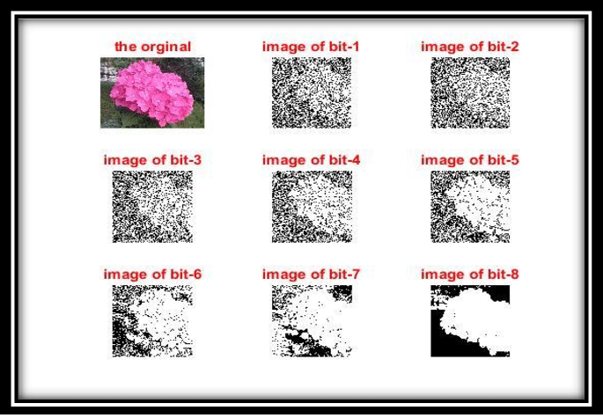
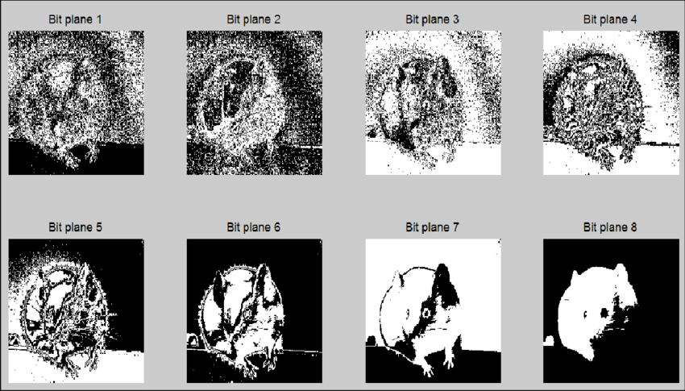
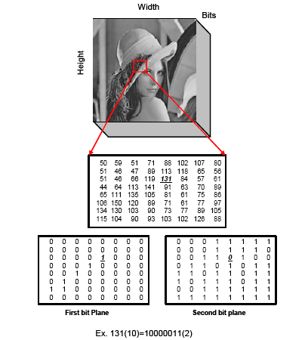
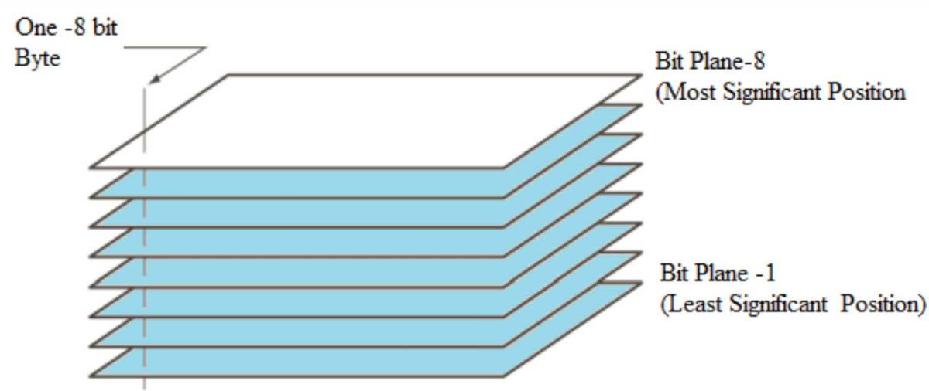
Easy English
Figure 1.3 shows how an 8-bit image is divided into 8 separate bit planes.
বাংলা
Figure 1.3-এ দেখানো হয়েছে কিভাবে একটি 8-bit image-কে 8টি bit plane-এ ভাগ করা হয়।

Easy English
Each plane contains only one bit from each pixel.
বাংলা
প্রতিটি plane-এ প্রতিটি pixel-এর একটি bit থাকে।

Easy English
The most significant bit plane contains the most important visual information.
বাংলা
সবচেয়ে উপরের bit plane-এ ছবির সবচেয়ে গুরুত্বপূর্ণ তথ্য থাকে।

1.2 Image Formats
Easy English
Image formats define how image data is stored in a file.
বাংলা
Image format বলে দেয় image data ফাইলে কিভাবে সংরক্ষণ হবে।

Common formats
JPEG
PNG
BMP
GIF

JPEG
Compression based
👉 file size ছোট

PNG
Lossless compression
👉 quality ভালো

BMP
Uncompressed
👉 file size বড়

1.3 Image Data Types
Image data types define how pixel values are stored.

Common data types
8-bit integer
16-bit integer
32-bit float

Example
8-bit → 0-255
16-bit → 0-65535

1.4 Color Space
A color space defines how colors are represented numerically.
👉 color representation system।

RGB Color Space
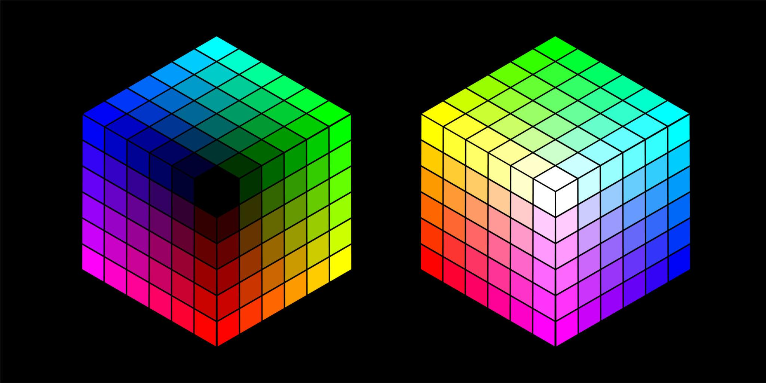
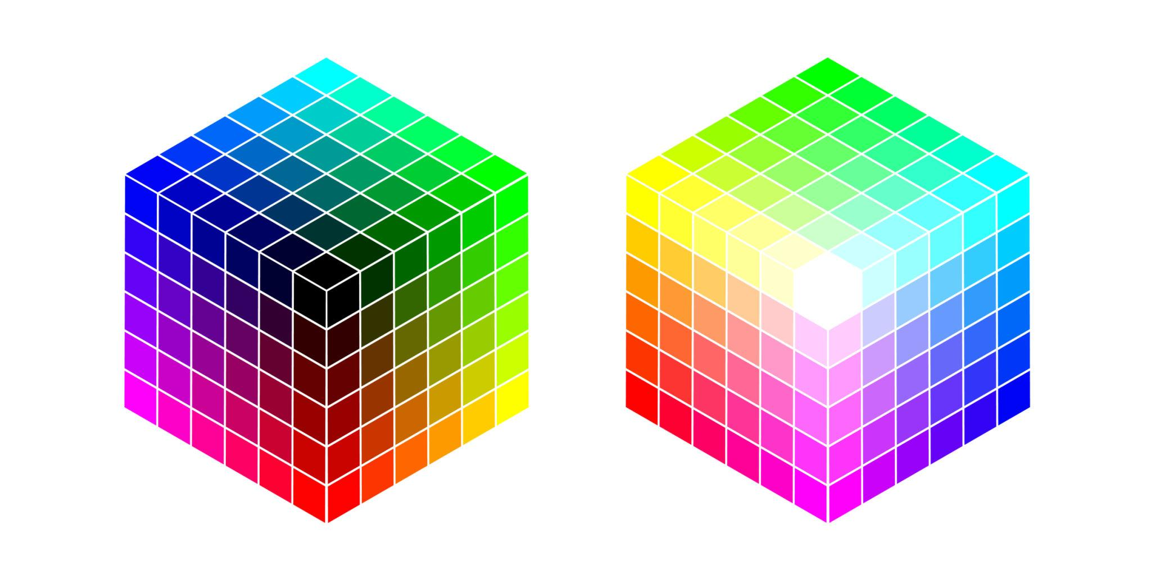
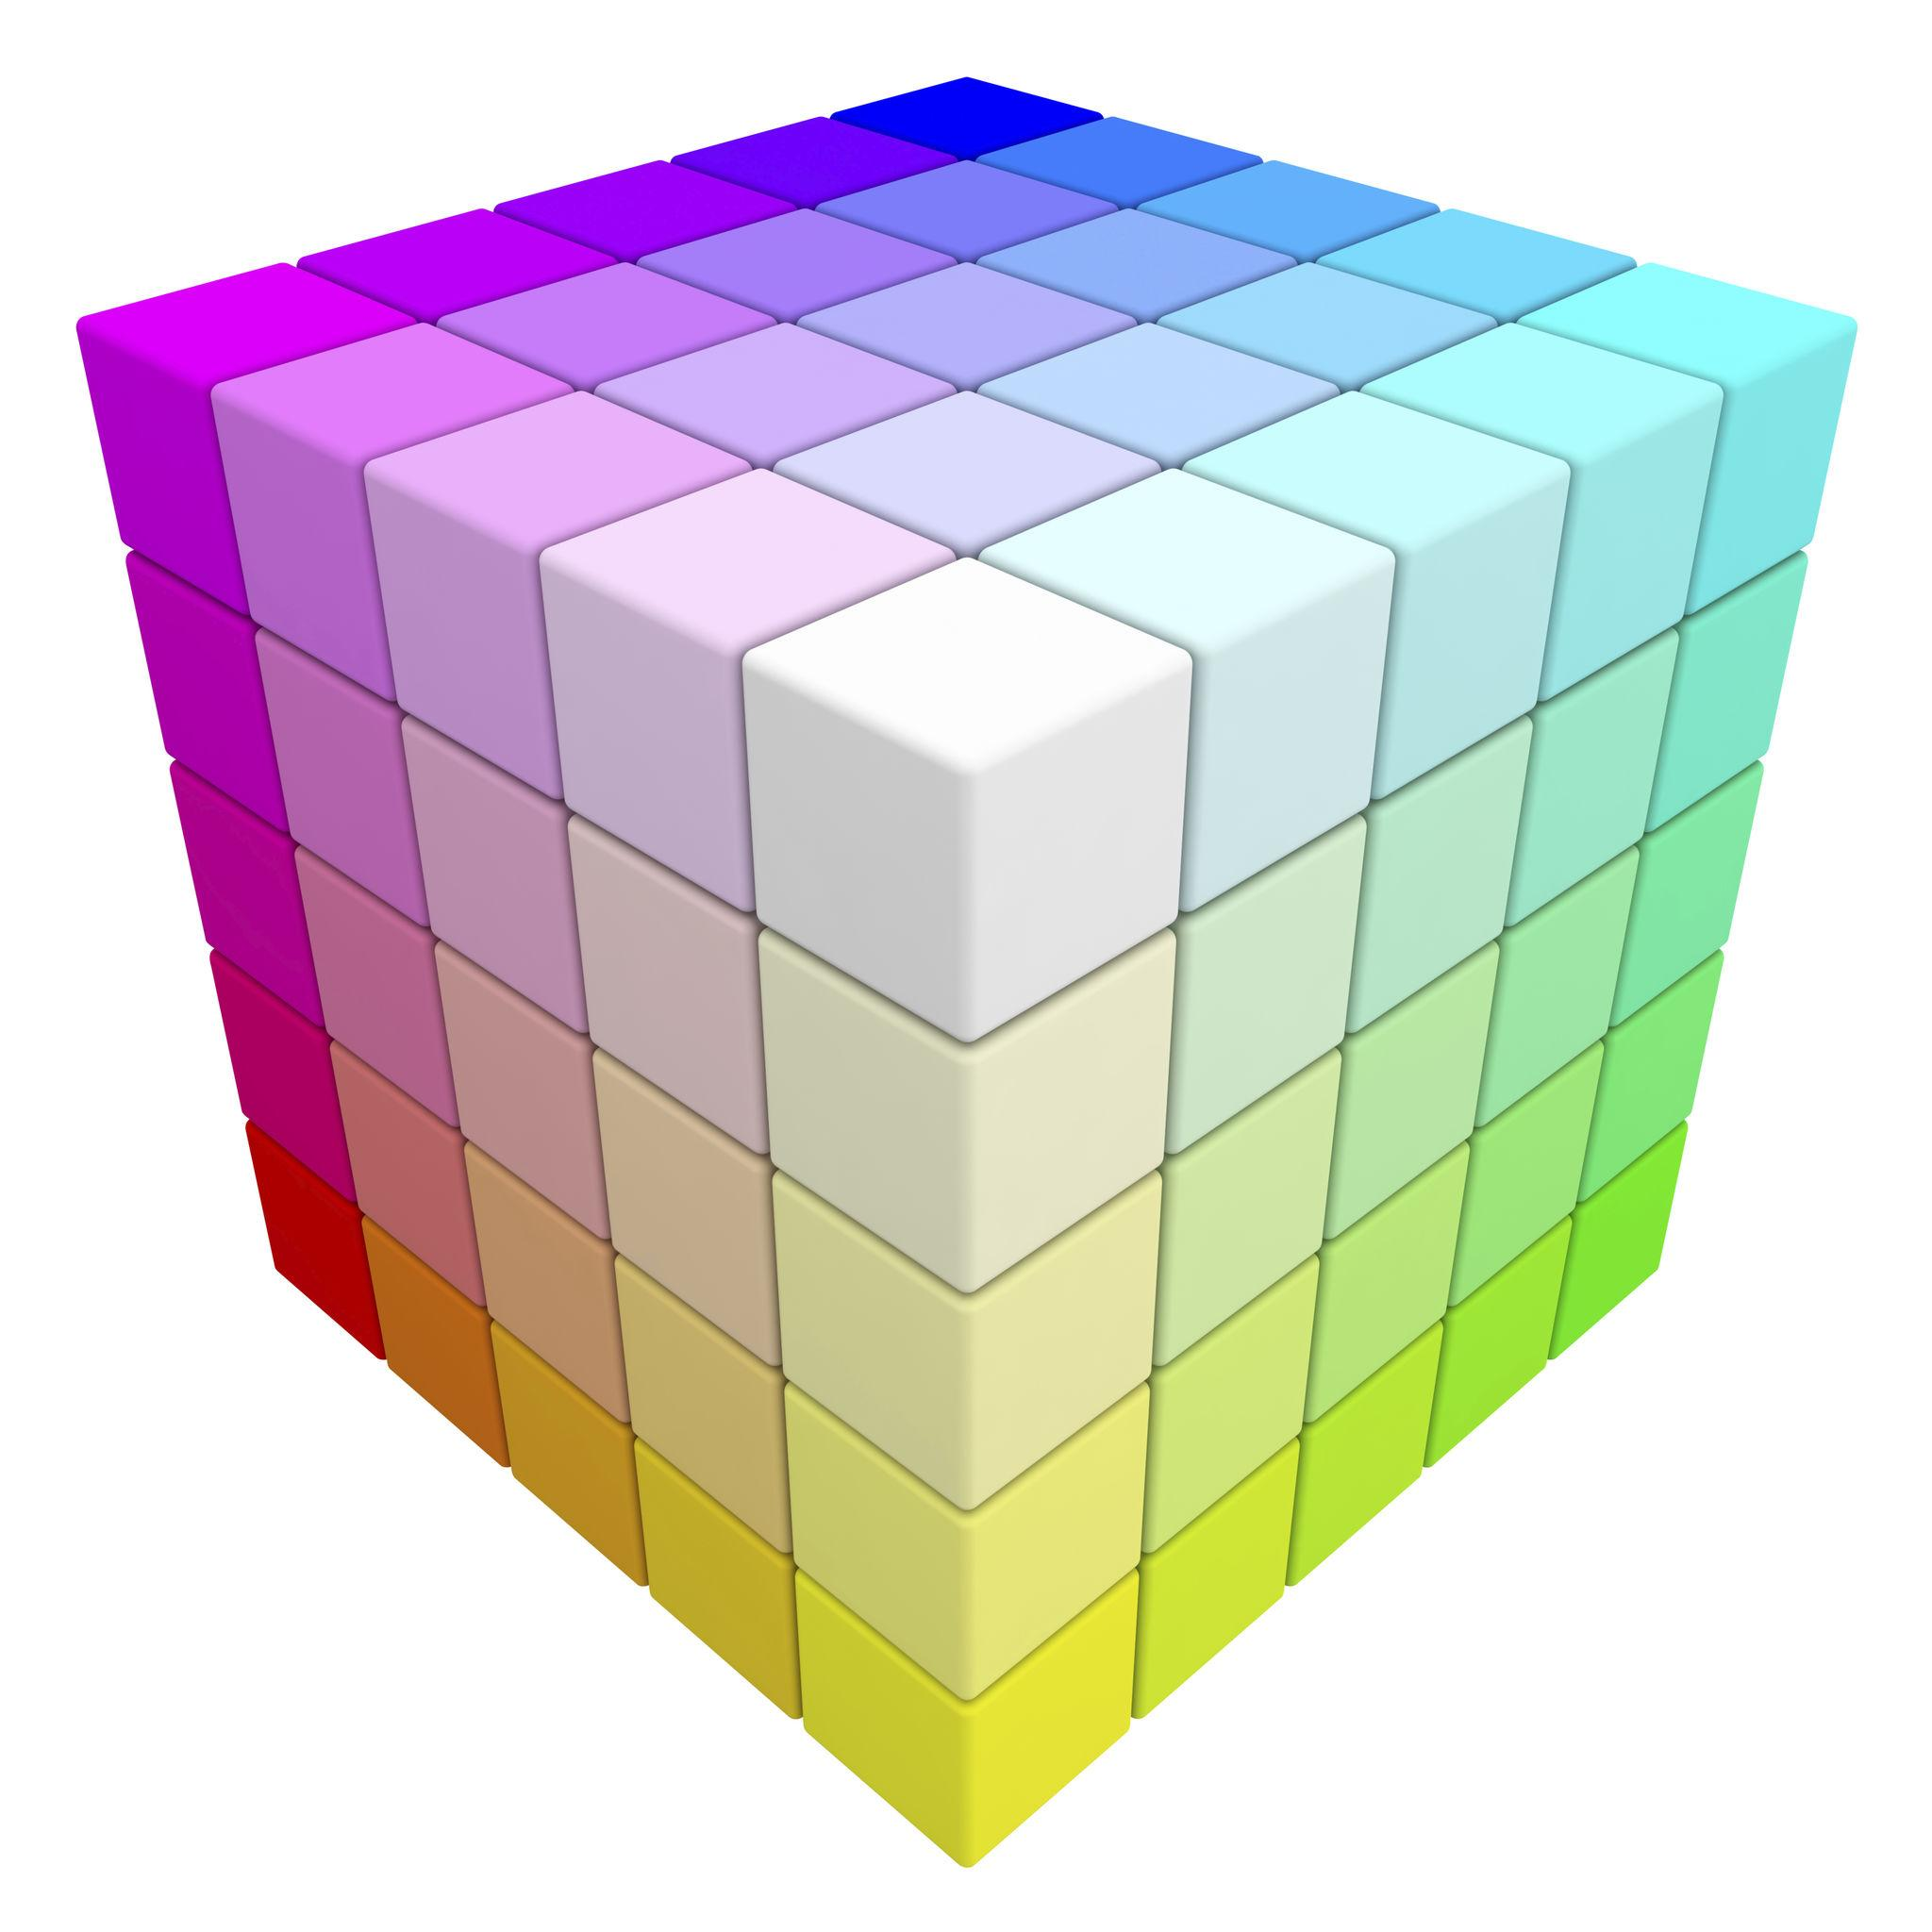
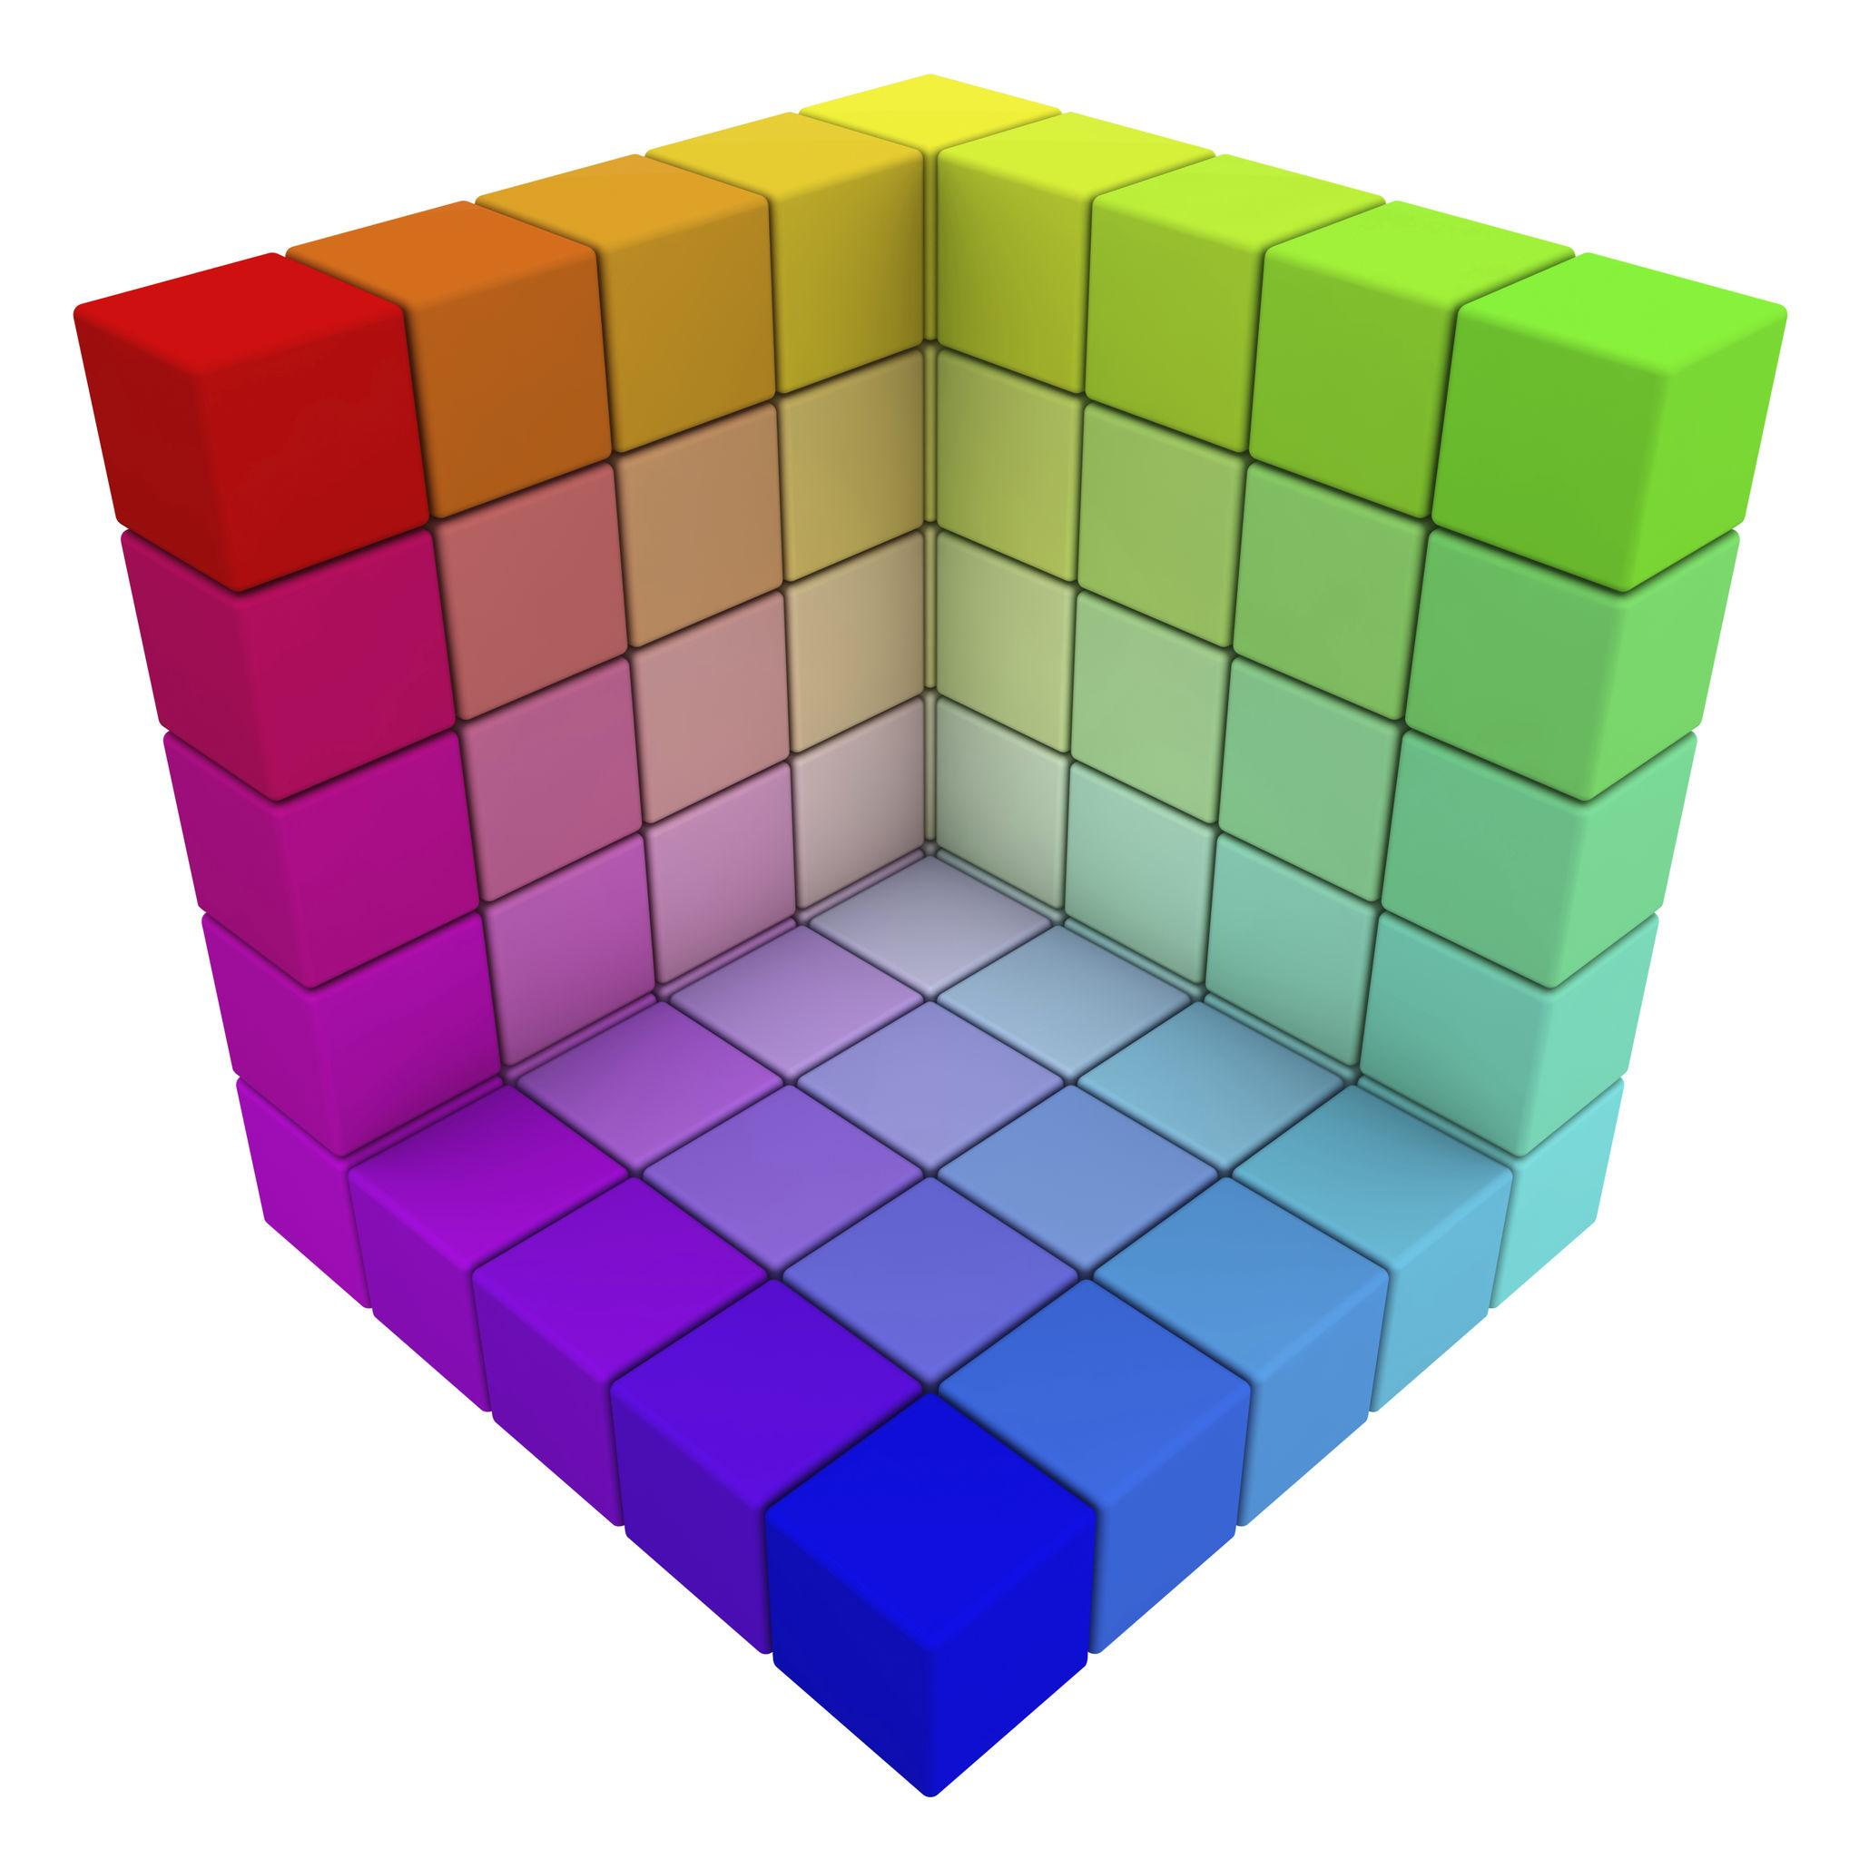
Easy English
RGB color space uses three primary colors.
বাংলা
RGB color space তিনটি প্রধান color ব্যবহার করে।
Red
Green
Blue

Easy English
Each color channel has intensity values from 0 to 255.
বাংলা
প্রতিটি channel-এর value 0 থেকে 255।

Example
(255,0,0) → Red
(0,255,0) → Green
(0,0,255) → Blue

Grayscale Conversion
Easy English
Color images can be converted into grayscale images.
বাংলা
Color image-কে grayscale image-এ রূপান্তর করা যায়।
Formula
[
Gray = 0.299R + 0.587G + 0.114B
]

Meaning
Green contributes most to brightness perception.
👉 মানুষের চোখ green বেশি perceive করে।

HSV Color Space
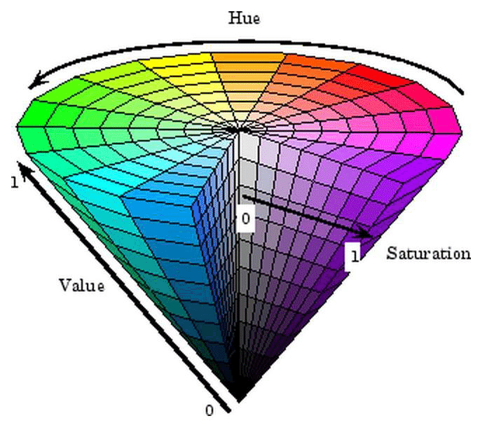
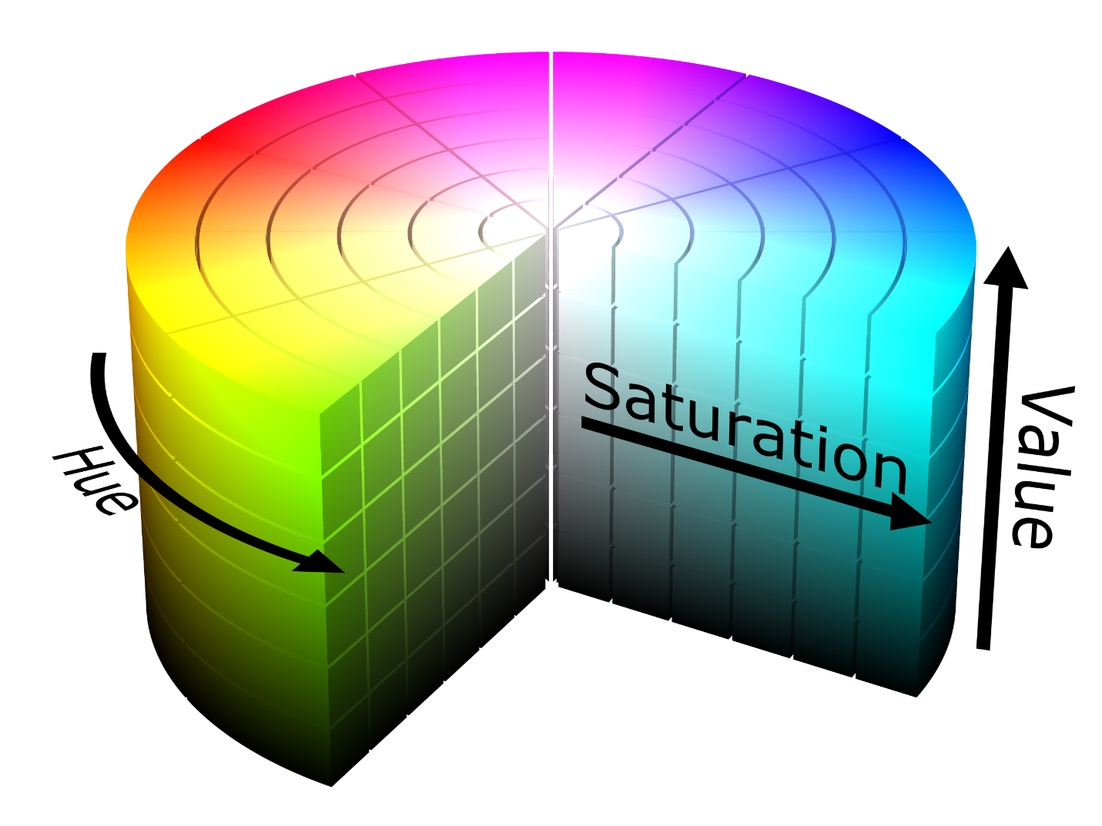
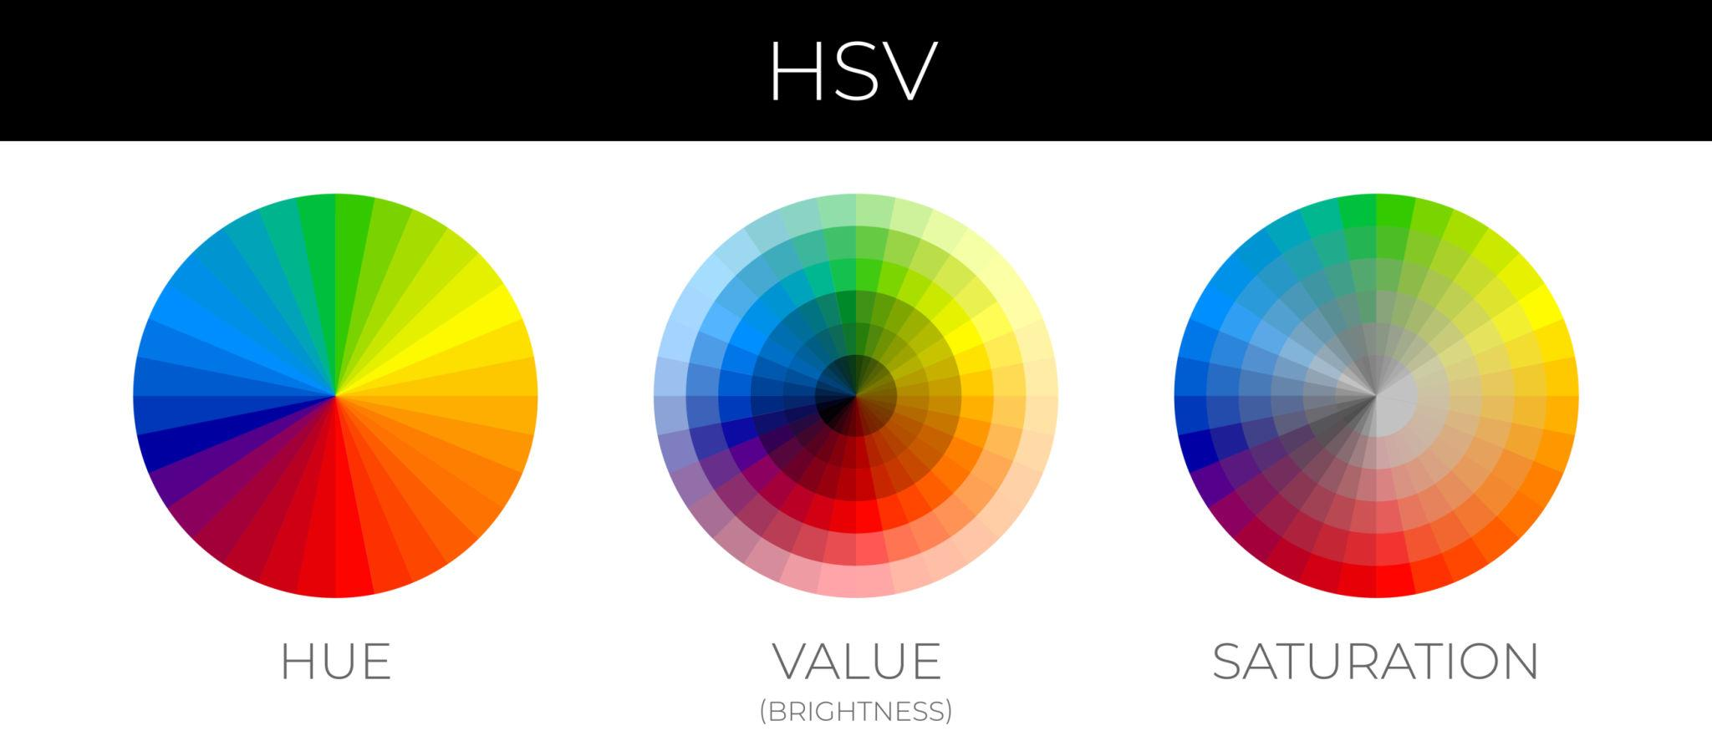
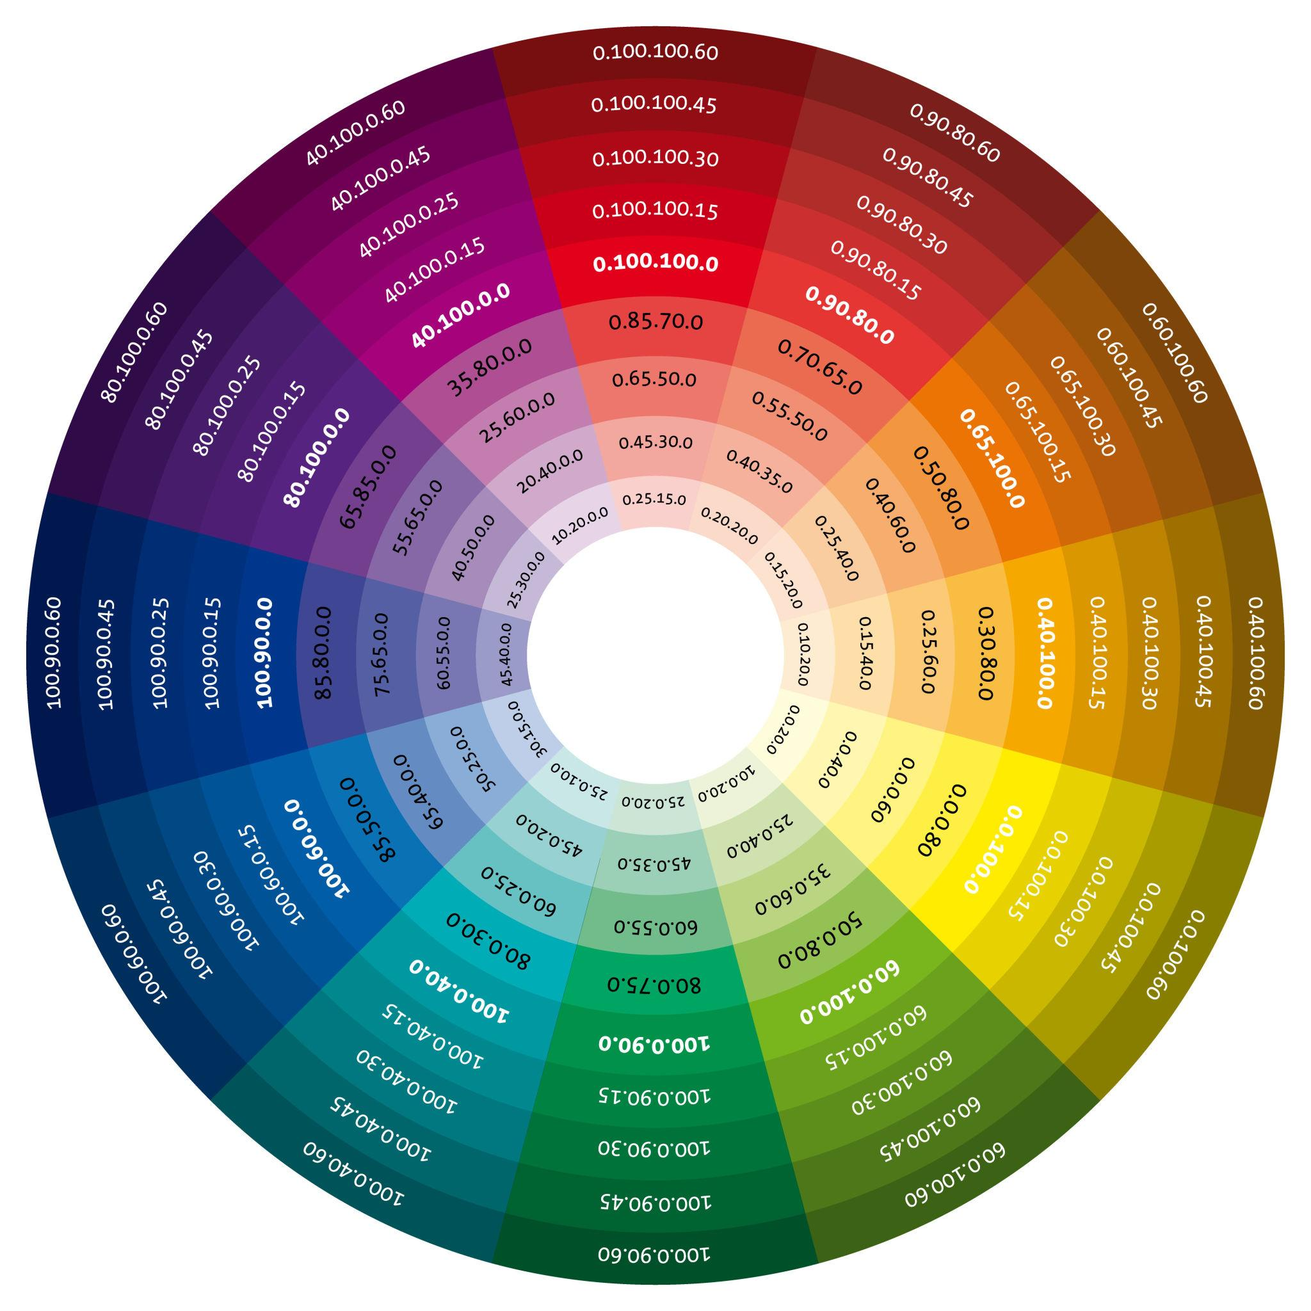
HSV = Hue Saturation Value

Hue
Easy English
Hue represents the type of color.
বাংলা
Hue মানে color-এর ধরন।
Example
red
blue
green

Saturation
Easy English
Saturation represents the purity of color.
বাংলা
Saturation মানে color কতটা pure।

Value
Easy English
Value represents brightness.
বাংলা
Value মানে brightness।

⭐ 10 Important 2-Mark Questions

1 What is a digital image?
English
A digital image is a two-dimensional array of pixels representing brightness or color.
বাংলা
Digital image হলো pixel দিয়ে তৈরি দুই মাত্রার array।

2 What is spatial resolution?
English
Spatial resolution refers to the number of pixels in an image.
বাংলা
Spatial resolution হলো ছবির pixel সংখ্যা।

3 What is temporal resolution?
English
Temporal resolution refers to the number of frames per second.
বাংলা
Temporal resolution মানে প্রতি সেকেন্ডে কত frame।

4 What is bit depth?
English
Bit depth represents the number of bits used to store each pixel.
বাংলা
Bit depth মানে একটি pixel-এ কত bit ব্যবহার হয়।

5 What is a binary image?
English
A binary image contains only two intensity values: black and white.
বাংলা
Binary image-এ দুইটি value থাকে: black ও white।

6 What is grayscale image?
English
A grayscale image represents brightness using 8 bits (0-255).
বাংলা
Grayscale image-এ brightness 8 bit দিয়ে বোঝানো হয়।

7 What is bit plane slicing?
English
Bit plane slicing separates an image into multiple bit layers.
বাংলা
Bit plane slicing image-কে bit layer-এ ভাগ করে।

8 What is RGB color space?
English
RGB represents colors using red, green, and blue channels.
বাংলা
RGB তিনটি channel ব্যবহার করে color তৈরি করে।

9 What is grayscale conversion?
English
Grayscale conversion converts a color image into a grayscale image.
বাংলা
Grayscale conversion color image-কে grayscale-এ রূপান্তর করে।

10 What is HSV color space?
English
HSV represents colors using Hue, Saturation, and Value.
বাংলা
HSV color-কে Hue, Saturation এবং Value দিয়ে প্রকাশ করে।

✅ চাইলে আমি তোমাকে আরও দিতে পারি:
- এই chapter থেকে 20 MCQ (exam probable)
- 5টা 4-mark question
- সব figure (1.1-1.6) explanation
- 1 page crash revision sheet for exam
- Chapter-1 Introduction (Book-1)

নিচের সব প্রশ্নের উত্তর আমি তোমার আপলোড করা Image Processing lecture PDF বিশ্লেষণ করে দিচ্ছি। প্রতিটা উত্তরে থাকবে:
- Easy English answer
- Bangla explanation
(সব তথ্য এই lecture PDF থেকে নেওয়া)

1️⃣ What is an image / digital image?
Answer (English)
An image is a two-dimensional light intensity function (f(x,y)) where (x) and (y) represent spatial coordinates and the value of (f(x,y)) represents the brightness at that point.
A digital image is a discretized version of this function where spatial coordinates and brightness values are stored in a grid of pixels.
বাংলা ব্যাখ্যা
Image হলো একটি 2D light intensity function যেখানে
- (x,y) = ছবির অবস্থান
- (f(x,y)) = ঐ জায়গার brightness
Digital image হলো সেই image-এর digitized version যেখানে
- pixel grid ব্যবহার করা হয়
- প্রতিটি pixel-এ brightness value থাকে।

2️⃣ How is a digital image formed?
Answer (English)
A digital image is formed when light from objects in a scene is reflected and captured by camera sensors. Each sensor records the energy of incoming photons and converts it into a brightness value for a pixel.
বাংলা ব্যাখ্যা
Digital image তৈরি হয় এভাবে:
1️⃣ কোনো বস্তুতে আলো পড়ে
2️⃣ আলো বস্তু থেকে reflect হয়
3️⃣ camera sensor সেই আলো গ্রহণ করে
4️⃣ sensor সেই energy কে brightness value এ convert করে
এই value-ই pixel value হয়।

3️⃣ What determines the quality of an image?
Answer (English)
The quality of an image depends mainly on three factors:
- absence of noise
- high resolution
- good contrast
- no blurring.
বাংলা ব্যাখ্যা
Image quality নির্ভর করে:
- noise কম
- blur না থাকা
- high resolution
- good contrast
এইগুলো থাকলে image quality ভালো হয়।

4️⃣ What makes an image blurred?
Answer (English)
Image blurring occurs due to incorrect capturing conditions such as an out-of-focus camera or motion between the camera and the object.
বাংলা ব্যাখ্যা
Image blur হয় যখন:
- camera focus ঠিক না থাকে
- camera বা object move করে
- capturing condition ঠিক না থাকে।

5️⃣ What is meant by image resolution?
Answer (English)
Image resolution refers to the number of pixels used to represent an image. Higher resolution means more pixels and more image detail.
বাংলা ব্যাখ্যা
Image resolution মানে:
ছবিতে কত pixel আছে।
Example
2048 × 1536 image
pixel বেশি → detail বেশি।

6️⃣ What does contrast mean?
Answer (English)
Contrast is the difference in brightness or color between objects in an image that makes them distinguishable.
বাংলা ব্যাখ্যা
Contrast হলো:
ছবির dark এবং bright অংশের পার্থক্য।
এই পার্থক্য বেশি হলে object আলাদা করে দেখা যায়।

7️⃣ What does good contrast mean?
Answer (English)
Good contrast means the image uses the full brightness range from black to white.
বাংলা ব্যাখ্যা
Good contrast মানে:
ছবিতে brightness range পুরো ব্যবহার হয়।
Black → grey → white সব থাকে।

8️⃣ What is the purpose of image processing?
Answer (English)
The purpose of image processing includes:
- image enhancement
- image compression
- image restoration
- feature extraction.
বাংলা ব্যাখ্যা
Image processing এর উদ্দেশ্য:
1️⃣ image quality improve করা
2️⃣ image size কমানো
3️⃣ blur বা noise remove করা
4️⃣ image থেকে useful information বের করা।

9️⃣ How do we do image processing?
Answer (English)
Image processing is performed by applying image transformations using operators that transform one image into another.
বাংলা ব্যাখ্যা
Image processing করা হয়:
operator ব্যবহার করে।
Operator:
input image → process → output image।

🔟 What is a linear operator?
Answer (English)
A linear operator is an operator that satisfies the linearity property:
[
O[af + bg] = aO[f] + bO[g]
]
where (f) and (g) are images and (a,b) are constants.
বাংলা ব্যাখ্যা
Linear operator এমন operator যেখানে:
[
O(af + bg) = aO(f) + bO(g)
]
অর্থাৎ
operator linear combination preserve করে।

1️⃣1️⃣ How does a linear operator treat an image?
Answer (English)
A linear operator treats an image as a collection of point sources (pixels). Each pixel contributes to the output image according to the point spread function.
বাংলা ব্যাখ্যা
Linear operator image-কে দেখে:
pixel = point source।
প্রতিটি pixel output image-এ contribute করে।

1️⃣2️⃣ What is the meaning of point spread function?
Answer (English)
The point spread function (PSF) describes how much a pixel at position ((x,y)) influences the output pixel at position ((α,β)).
It also measures the amount of blurring produced by an imaging system.

বাংলা ব্যাখ্যা
Point Spread Function (PSF) বোঝায়:
একটি pixel অন্য pixel-কে কতটা influence করে।
এটা camera বা system-এর blur amount নির্দেশ করে।
Example
একটা star camera-তে blob হয়ে দেখা গেলে
👉 সেটাই PSF effect।

⭐ Exam Tip (Very Important)
এই chapter থেকে সবচেয়ে বেশি আসা প্রশ্ন:
1️⃣ What is digital image
2️⃣ Image formation
3️⃣ Image resolution
4️⃣ Contrast
5️⃣ Image processing purpose
6️⃣ Linear operator
7️⃣ Point spread function

✅ চাইলে আমি তোমাকে এই lecture থেকে আরও দিতে পারি:
- 15 important exam questions (very common in exam)
- সব figure explanation (1.3, 1.4, 1.5)
- 1 page ultra-short exam notes
বললেই বানিয়ে দেব।
এই প্রশ্নটার উত্তর তোমার দেওয়া lecture PDF (Image Processing Introduction) থেকে সহজভাবে দিচ্ছি —
English + Bangla explanation সহ।

How many bits do we need to store an image?
Answer (English)
The number of bits required to store an image depends on:
- the image size (number of pixels)
- the number of gray levels used to represent brightness.
The formula is:
[
b = N \times N \times m
]
Where:
- b = total number of bits required
- N × N = image size (number of pixels)
- m = number of bits used for each pixel (gray level depth)

Example (English)
For a 512 × 512 image with 256 gray levels (m = 8 bits):
[
b = 512 \times 512 \times 8
]
[
b = 2,097,152 \text{ bits}
]
Which is equal to:
262,144 bytes

বাংলা ব্যাখ্যা
একটি image সংরক্ষণ করতে কত bit লাগবে তা নির্ভর করে দুইটি জিনিসের উপর:
1️⃣ ছবির pixel সংখ্যা (image size)
2️⃣ প্রতিটি pixel বোঝাতে কত bit ব্যবহার করা হচ্ছে
Formula:
[
b = N \times N \times m
]
এখানে
- b = মোট bit
- N × N = image resolution
- m = প্রতি pixel এর bit depth

উদাহরণ
যদি image হয়:
512 × 512 pixels
256 gray level (8 bits)
তাহলে
[
b = 512 \times 512 \times 8
]
[
b = 2,097,152 \text{ bits}
]
অর্থাৎ
👉 262,144 bytes memory লাগবে

✅ Exam-ready short answer (2 marks):
English:
The number of bits needed to store an image is
[
b = N \times N \times m
]
where (N \times N) is the image size and (m) is the number of bits per pixel.
বাংলা:
একটি image সংরক্ষণ করতে প্রয়োজনীয় bit হলো
[
b = N \times N \times m
]
যেখানে (N \times N) হলো pixel সংখ্যা এবং (m) হলো প্রতি pixel-এর bit।

যদি চাও, আমি এই Lecture-1 থেকে 15টা exam probable short question বানিয়ে দিতে পারি —
যেগুলো teacher usually exam-এ দেয়।

Chapter 3 : Pixels (Book-2)

Slide: Lecture 02 - Pixel and Image Transformation
আমি তোমার আপলোড করা Lecture 2: Pixel and Image Transformation PDF অনুযায়ী slide-by-slide সহজ English + Bangla explanation দিচ্ছি। শেষে 10টি important 2-mark questionও থাকবে।

Slide 1–2: Book / Course Reference
English
The slides are based on the book “Fundamentals of Digital Image Processing – Chris Solomon & Toby Breckon.”
This book explains the basic techniques used in image processing such as pixel operations, histogram analysis, and image transformations.
বাংলা
এই লেকচারটি Fundamentals of Digital Image Processing বইয়ের উপর ভিত্তি করে তৈরি।
এখানে image processing এর মৌলিক বিষয় যেমন:
- pixel operation
- histogram
- image transformation
এসব শেখানো হয়েছে।

Slide 3: Image Formats
Different file formats are used to store images.
GIF
English: Supports only 256 colors and uses lossless compression.
বাংলা: GIF ফরম্যাটে সর্বোচ্চ 256টি color থাকে এবং এটি lossless compression ব্যবহার করে।
JPEG
English: Most common format; uses lossy compression to reduce file size.
বাংলা: JPEG সবচেয়ে বেশি ব্যবহৃত image format এবং এটি lossy compression ব্যবহার করে।
BMP
English: Basic bitmap format with little or no compression.
বাংলা: BMP একটি সাধারণ image format যেখানে compression খুব কম বা নেই।
PNG
English: Uses lossless compression and gives better quality.
বাংলা: PNG format lossless compression ব্যবহার করে এবং image quality ভালো থাকে।
TIFF
English: Flexible format used in professional imaging.
বাংলা: TIFF format professional imaging ও printing এ ব্যবহার করা হয়।

Slide 4: Image Data Types
Images can be stored in different data types.
Binary Image
English: Pixel values are either 0 or 1.
বাংলা: Pixel value শুধু 0 বা 1 হয়।
0 = black
1 = white

Grayscale Image
English: Each pixel represents intensity.
বাংলা: প্রতিটি pixel brightness বা intensity বোঝায়।
Range
0 – 255

RGB Image
English: A color image stores three values per pixel: Red, Green, Blue.
বাংলা: RGB image-এ প্রতিটি pixel-এ তিনটি value থাকে:
Red
Green
Blue

Floating Point Image
English: Pixel values are stored as floating-point numbers.
বাংলা: Pixel value floating number আকারে থাকে এবং scientific imaging-এ ব্যবহৃত হয়।

Slide 5: Thresholding
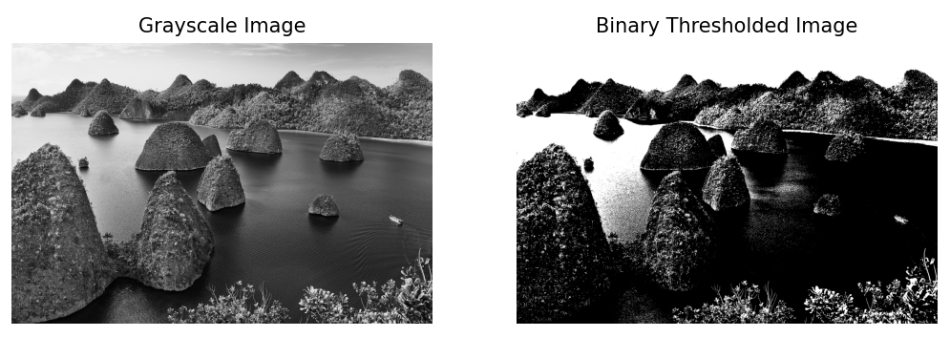
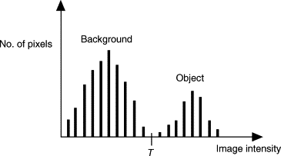
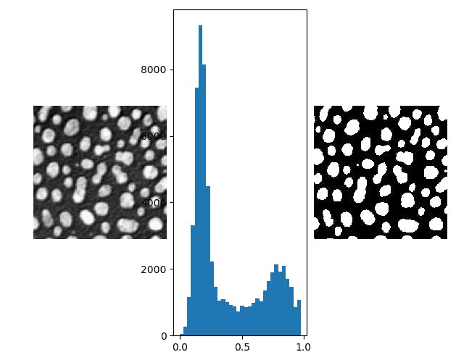

English
Thresholding converts a grayscale image into a binary image.
Pixels above the threshold become 1 and pixels below become 0.
Bangla
Thresholding হলো এমন একটি পদ্ধতি যেখানে:
gray image → binary image
Rule:
pixel > threshold → 1
pixel < threshold → 0
এভাবে object এবং background আলাদা করা যায়।

Slide 6: Point-Based Operations
English
Point operations modify each pixel independently.
They are used to improve contrast and adjust the dynamic range.
Bangla
Point operation-এ প্রতিটি pixel আলাদাভাবে process করা হয়।
এর ব্যবহার:
- contrast improve করা
- brightness adjust করা
- dynamic range পরিবর্তন করা।

Slide 7–10: Logarithmic Transform
Formula
[
I_{out}(i,j) = c \log(1 + I_{in}(i,j))
]
English
Log transform compresses high pixel values and expands low pixel values.
This improves details in dark regions.
Bangla
Log transform-এ
dark region → বেশি detail
bright region → compress হয়।
অর্থাৎ dark area পরিষ্কার দেখা যায়।

Image Explanation
Page-9-এ দেখানো ছবিতে log transform করার পরে:
foreground detail বেশি দেখা যাচ্ছে
background brightness কমে গেছে।

Slide 11–13: Exponential Transform
Formula
[
I_{out}(i,j) = e^{I_{in}(i,j)}
]
English
Exponential transform is opposite to logarithmic transform.
It enhances bright regions and compresses dark regions.
Bangla
Exponential transform-এ:
bright region → বেশি detail
dark region → কম detail।

Image Explanation
Page-13-এর ছবিতে exponential transform করার পরে:
background contrast improve হয়েছে
কিন্তু dark area-র detail কমে গেছে।

Slide 14–15: Image Histogram
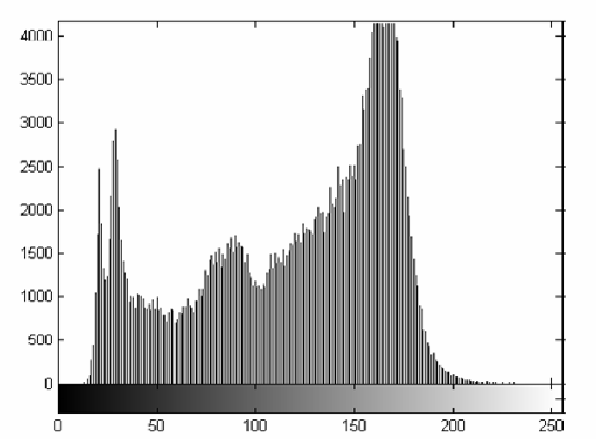
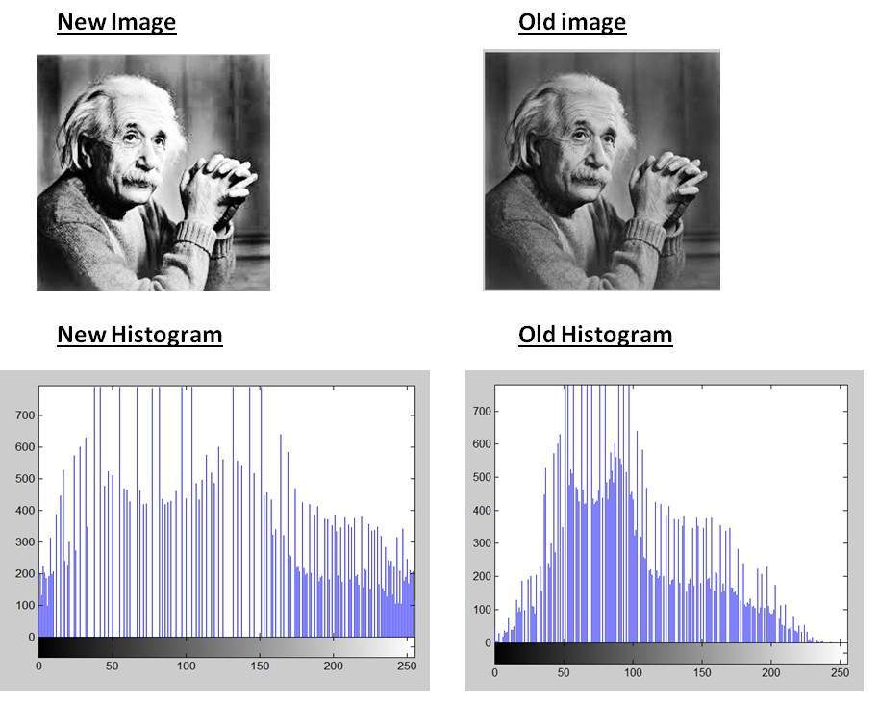
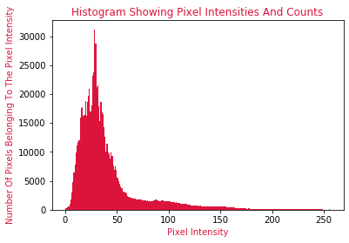
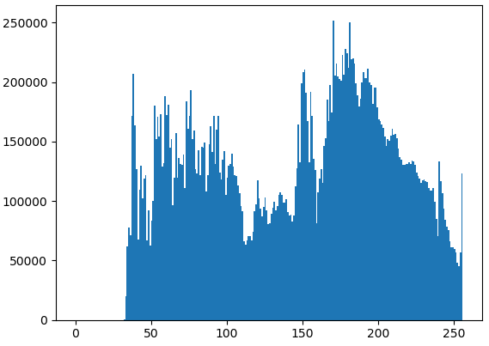
English
An image histogram shows how frequently each pixel intensity occurs in the image.
x-axis → intensity value
y-axis → number of pixels
Bangla
Histogram দেখায়:
কোন brightness value কতবার এসেছে।
x-axis → brightness value
y-axis → pixel সংখ্যা

Figure Explanation
Page-15-এ:
- left side → original image (coins)
- right side → histogram
দেখা যাচ্ছে:
dark background → left peak
bright coins → right peak।

Slide 16: When Histogram Modification Needed
English
If an image has low contrast, its histogram is narrow.
Enhancing the histogram spreads the intensity values.
Bangla
Low contrast image-এ histogram ছোট range-এ থাকে।
Image enhance করলে histogram পুরো range-এ ছড়িয়ে পড়ে।

Slide 17–18: Histogram Threshold Selection
English
If the histogram has two peaks, a threshold between them can separate foreground and background.
Bangla
Histogram-এ দুইটা peak থাকলে তাদের মাঝখানে threshold দিলে object এবং background আলাদা করা যায়।

Slide 19–20: Adaptive Thresholding
English
Adaptive thresholding uses different thresholds for different parts of the image.
Bangla
Adaptive thresholding-এ
একটি threshold নয়
প্রতিটি region-এর জন্য আলাদা threshold ব্যবহার করা হয়।

Image Explanation
Page-20-এর ছবিতে rice grain-গুলো background থেকে পরিষ্কারভাবে আলাদা হয়েছে।

Slide 21–23: Contrast Stretching
English
Contrast stretching increases the range of pixel intensities to improve image contrast.
Bangla
Contrast stretching-এ pixel value-এর range বাড়ানো হয়।
ফলে:
image contrast improve হয়।

Image Explanation
Page-23-এ:
original image → low contrast
processed image → high contrast।

Slide 24–27: Histogram Equalization
English
Histogram equalization redistributes pixel intensities to make the histogram more uniform.
Bangla
Histogram equalization-এ brightness value এমনভাবে পরিবর্তন করা হয় যাতে histogram সমানভাবে ছড়িয়ে পড়ে।
ফলে:
- contrast বাড়ে
- detail পরিষ্কার হয়।

Image Explanation
Page-27-এ:
original image → low contrast
after equalization → clearer image।

Slide 28: Histogram Matching
English
Histogram matching modifies an image so that its histogram matches a desired histogram.
Bangla
Histogram matching-এ image-এর histogram কে একটি target histogram-এর মতো করা হয়।

⭐ 10 Important 2-Mark Questions
1
What is thresholding?
Thresholding converts a grayscale image into a binary image.
বাংলা: Thresholding grayscale image-কে binary image-এ পরিবর্তন করে।

2
What is an image histogram?
A histogram shows the frequency of pixel intensity values.
বাংলা: Histogram pixel intensity-এর frequency দেখায়।

3
What is dynamic range?
Dynamic range is the difference between maximum and minimum pixel values.
বাংলা: Dynamic range হলো সর্বোচ্চ ও সর্বনিম্ন pixel value-এর পার্থক্য।

4
What is logarithmic transform?
A transform that expands dark regions and compresses bright regions.

5
What is exponential transform?
A transform that enhances bright regions of an image.

6
What is adaptive thresholding?
It uses different thresholds for different parts of the image.

7
What is contrast stretching?
It increases the intensity range to improve contrast.

8
What is histogram equalization?
It redistributes pixel intensities to improve contrast.

9
What is histogram matching?
It modifies an image so that its histogram matches a desired histogram.

10
What is a binary image?
An image with only two pixel values: 0 and 1.

✅ চাইলে আমি তোমাকে আরও দিতে পারি:
- এই lecture থেকে 15 exam-probable question
- সব formula সহজভাবে মনে রাখার trick
- 1 page ultra-short revision sheet (exam এর আগে পড়ার জন্য)
বললে আমি বানিয়ে দেব।

Chapter-04: Image Enhancement (TextBook01)

তোমার দেওয়া Lecture 03 – Image Enhancement (22 slides) আমি slide-by-slide explanation দিচ্ছি।
প্রতিটি slide English + বাংলা দিয়ে সহজভাবে বুঝাচ্ছি এবং যেখানে figure আছে সেখানে সেই image-এর explanationও দিচ্ছি।
সব ব্যাখ্যা তোমার আপলোড করা PDF অনুযায়ী।

Slide 1 — Chapter 4: Image Enhancement
English
This slide introduces the topic Image Enhancement from the book Image Processing: The Fundamentals by Maria Petrou and Costas Petrou.
Image enhancement means improving the appearance of an image so that important information becomes easier to see.
বাংলা
এই slide-এ Image Enhancement topic introduce করা হয়েছে।
Image enhancement মানে হলো ছবিকে এমনভাবে উন্নত করা যাতে:
- detail পরিষ্কার দেখা যায়
- contrast ভালো হয়
- noise কমে যায়

Slide 2 — What is Image Enhancement
English
Image enhancement is the process of improving the visual quality of an image.
The goal is to make the image easier for humans or computers to analyze.
Enhancement methods include:
- removing noise
- improving contrast
- reducing blur
- highlighting important features
বাংলা
Image enhancement হলো ছবির quality উন্নত করার প্রক্রিয়া।
এর লক্ষ্য:
- ছবিকে পরিষ্কার করা
- contrast বাড়ানো
- noise কমানো
- blur কমানো

Slide 3 — Types of Noise
English
Noise is unwanted disturbance in an image.
Two common types of noise:
1️⃣ Gaussian Noise
2️⃣ Impulse Noise
Gaussian noise affects almost all pixels.
Impulse noise affects only some pixels.
বাংলা
Noise হলো ছবিতে থাকা unwanted disturbance।
দুই ধরনের noise:
1️⃣ Gaussian noise
2️⃣ Impulse noise
Gaussian noise → প্রায় সব pixel-এ থাকে
Impulse noise → কিছু pixel-এ থাকে

Slide 4 — Impulse Noise
English
Impulse noise randomly changes pixel values.
Black pixels may become white and white pixels may become black.
This noise is also called salt and pepper noise.
বাংলা
Impulse noise pixel-এর value হঠাৎ পরিবর্তন করে।
যেমন:
black → white
white → black
তাই একে বলা হয়
Salt and Pepper Noise

Slide 5 — Types of Noise Properties
English
Different noise properties include:
Additive noise
Multiplicative noise
Homogeneous noise
Zero-mean noise
Each describes how noise behaves in an image.
বাংলা
Noise-এর বিভিন্ন বৈশিষ্ট্য আছে:
- Additive noise
- Multiplicative noise
- Homogeneous noise
- Zero-mean noise
এগুলো noise কিভাবে image-এ কাজ করে তা বোঝায়।

Slide 6 — Biased and Independent Noise
English
Biased noise has a non-zero mean.
Independent noise means noise values at different pixels do not affect each other.
White noise has equal power at all frequencies.
বাংলা
Biased noise → mean value zero নয়।
Independent noise → এক pixel-এর noise অন্য pixel-কে প্রভাবিত করে না।
White noise → সব frequency-তে সমান power থাকে।

Slide 7 — IID Noise
English
IID means Independent and Identically Distributed.
Independent → noise values are unrelated.
Identically distributed → noise follows the same probability distribution.
বাংলা
IID noise মানে:
Independent
Identically Distributed
Independent → pixel-গুলো আলাদা
Identical → একই distribution অনুসরণ করে।

Slide 8 — Gaussian Noise Model
English
This slide shows the mathematical formula of Gaussian noise distribution.
Each pixel noise value is drawn from a Gaussian distribution with:
mean = μ
standard deviation = σ
বাংলা
এখানে Gaussian noise-এর mathematical model দেখানো হয়েছে।
Noise value আসে একটি Gaussian distribution থেকে।
Parameters:
μ → mean
σ → standard deviation

Slide 9 — Reference Book
English
This slide references the book:
Fundamentals of Digital Image Processing – Chris Solomon
This book explains filtering techniques used in image enhancement.
বাংলা
এই slide-এ বই reference দেওয়া হয়েছে:
Fundamentals of Digital Image Processing
এই বইতে filtering techniques বিস্তারিত বলা হয়েছে।

Slide 10 — Filtering for Noise Removal
Image explanation:
Original image → clean coins
Second image → salt & pepper noise
Third image → gaussian noise
English
Filtering is used to remove noise from images.
Both linear and nonlinear filters can remove noise.
বাংলা
Filtering ব্যবহার করা হয় image-এর noise দূর করার জন্য।
এখানে তিনটি ছবি দেখানো হয়েছে:
1️⃣ original image
2️⃣ salt and pepper noise
3️⃣ gaussian noise

Slide 11 — Linear Filtering
English
In linear filtering the new pixel value is calculated from neighboring pixels.
This operation is called convolution.
বাংলা
Linear filtering-এ pixel value বের করা হয় তার পাশের pixel-গুলোর combination দিয়ে।
এটাকে বলে
Convolution operation

Slide 12 — Nonlinear Filtering
English
In nonlinear filtering the pixel value is calculated using nonlinear functions.
Example: median filter.
বাংলা
Nonlinear filtering-এ pixel value বের করা হয় nonlinear operation দিয়ে।
Example:
Median filter

Slide 13 — Mean Filtering
English
Mean filtering replaces each pixel with the average value of its neighbourhood.
This smooths the image.
বাংলা
Mean filtering-এ pixel-এর value replace করা হয় তার পাশের pixel-গুলোর average value দিয়ে।
এতে image smooth হয়।

Slide 14 — Mean Filtering Result
Image explanation:
(a) original image
(b) noisy image
(c) filtered image
English
Mean filter reduces Gaussian noise but cannot remove salt-and-pepper noise effectively.
It also causes blurring.
বাংলা
Mean filter:
✔ Gaussian noise কমায়
❌ Salt & pepper noise ভালোভাবে remove করতে পারে না
এবং edge blur হয়ে যায়।

Slide 15 — Median Filtering
English
Median filtering replaces the pixel value with the median of its neighbourhood.
It preserves edges better than mean filtering.
বাংলা
Median filtering-এ pixel replace করা হয় median value দিয়ে।
এটি edge ভালোভাবে preserve করে।

Slide 16 — Median Filtering Result
Image explanation:
(a) original
(b) salt and pepper noise removed
(c) gaussian noise
English
Median filtering works best for removing salt and pepper noise.
বাংলা
Median filter সবচেয়ে ভালো কাজ করে:
Salt and Pepper noise remove করতে।

Slide 17 — Rank Filtering
English
Rank filtering sorts pixel values and selects one of them.
Examples:
minimum filter
maximum filter
বাংলা
Rank filtering-এ pixel values sort করা হয়।
তারপর একটি value নির্বাচন করা হয়।
যেমন:
maximum filter
minimum filter

Slide 18 — Rank Filtering Result
Image explanation:
maximum filter applied.
Gaussian noise কমেছে কিন্তু image detail কমে গেছে।
বাংলা
এই slide-এ maximum filtering দেখানো হয়েছে।
Gaussian noise কমেছে কিন্তু image detail কমে গেছে।

Slide 19 — Gaussian Filtering
English
Gaussian filter smooths the image using a Gaussian function.
The amount of smoothing depends on σ.
বাংলা
Gaussian filter Gaussian function ব্যবহার করে image smooth করে।
Smoothness নির্ভর করে
σ (standard deviation) এর উপর।

Slide 20 — Gaussian Filtering Result
Image explanation:
(a) original
(b) salt & pepper noise
(c) gaussian noise removed
English
Gaussian filter reduces noise but may reduce edge sharpness.
বাংলা
Gaussian filter noise কমায় কিন্তু edge কিছুটা blur হয়ে যায়।

Slide 21 — Edge Detection Filters
Edge detection finds boundaries of objects.
Three filters:
Roberts
Prewitt
Sobel
বাংলা
Edge detection ব্যবহার করা হয় object-এর boundary খুঁজতে।
তিনটি filter:
Roberts
Prewitt
Sobel

Slide 22 — Edge Detection Example
Image explanation:
Original image → circuit board
Then edges detected by:
Roberts filter
Prewitt filter
Sobel filter
বাংলা
এই slide-এ edge detection result দেখানো হয়েছে।
Original image → circuit board
তারপর edge বের করা হয়েছে:
Roberts
Prewitt
Sobel filter দিয়ে।

⭐ 10 Important 2-Mark Questions
1
What is image enhancement?
Image enhancement improves the visual quality of an image.
বাংলা: Image enhancement ছবির quality উন্নত করে।

2
What is image noise?
Noise is unwanted variation in pixel values.
বাংলা: Noise হলো pixel value-এর unwanted পরিবর্তন।

3
What is Gaussian noise?
Noise that follows Gaussian distribution.
বাংলা: Gaussian distribution অনুসরণ করা noise।

4
What is salt and pepper noise?
Noise that randomly changes pixels to black or white.
বাংলা: pixel-কে black বা white করে দেয়।

5
What is mean filtering?
Replacing pixel value with neighbourhood average.
বাংলা: pixel-কে average value দিয়ে replace করা।

6
What is median filtering?
Replacing pixel value with neighbourhood median.
বাংলা: pixel-কে median value দিয়ে replace করা।

7
What is Gaussian filtering?
A smoothing filter based on Gaussian function.

8
What is linear filtering?
Filtering using linear combination of pixel values.

9
What is nonlinear filtering?
Filtering using nonlinear operations.

10
What is edge detection?
Finding boundaries of objects in an image.

✅ চাইলে আমি আরও বানিয়ে দিতে পারি:
- এই ৩টা lecture থেকে 40টা exam probable question
- Image Processing exam er 4 marks er best answers
- 1 page super-short revision sheet (exam er age)
বললেই বানিয়ে দেব।

